科研人员入库使用指南

科研人员专家登录系统

1.1 自助账号找回
登录地址：https://sticapply.sz.gov.cn/szsti/expertLogin.jsp
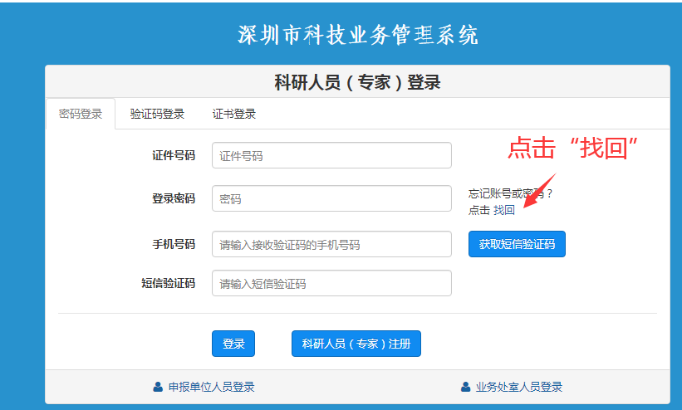
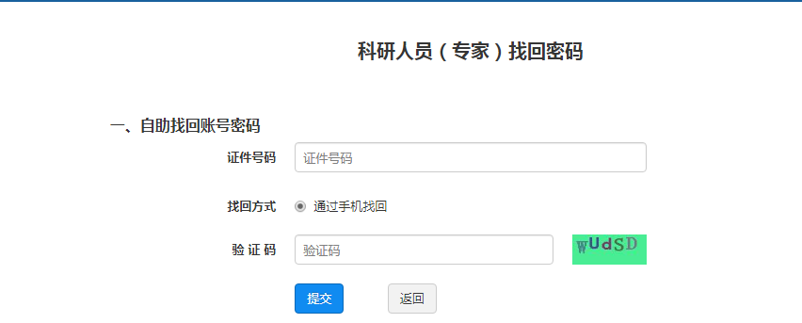

1.2 通过技术支持邮箱找回
1.2.3如已注册科研人员绑定手机号码非当前使用手机，请发送邮件到：szstisupport@nsccsz.cn。
邮件内容：请把科研人员姓名、身份证号和手机号码写在邮件正文，并提供科研人员身份证正反面扫描件（建议PDF、JPG格式）。
注意事项：技术支持邮箱收到邮件，会自动回复邮件，如已收到回复邮件，请耐心等待，无需电话确认，技术人员处理完后，会邮件回复处理结果。

二．科研人员填写专家登记表入库

2.1新注册科研人员入库流程
2.1.1 填写科研人员专家登记表

个人信息填写注意事项：
1：单位统一社会信用代码需要与单位管理员确认；
2：“请选择申请成为科研人员/专家类别”选普通科研人员；
3：普通科研人员单位是否在深圳必须选择“是”
4：附件资料必须上传完整，身份证、毕业证、学位证等。
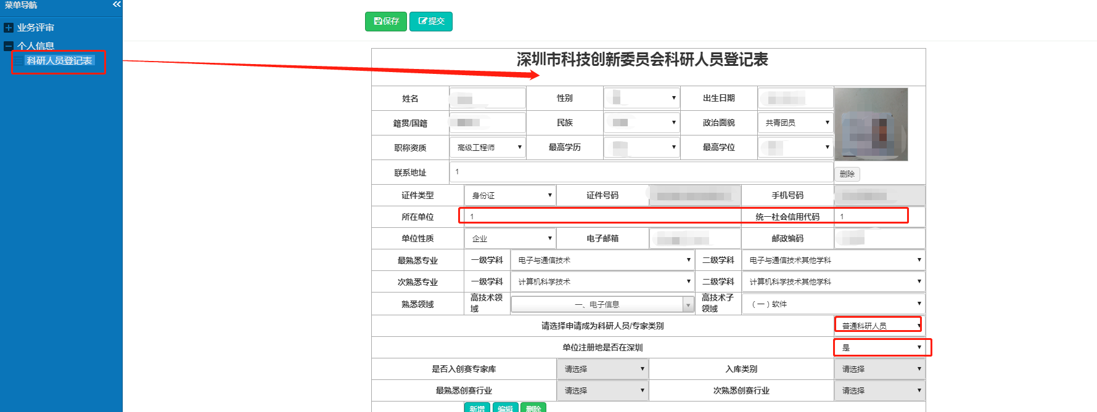
填写登记表后先保存后提交，提交至单位管理员审核，通知单位管理员审核。如果填写的数据需要修改请点击撤回修改。
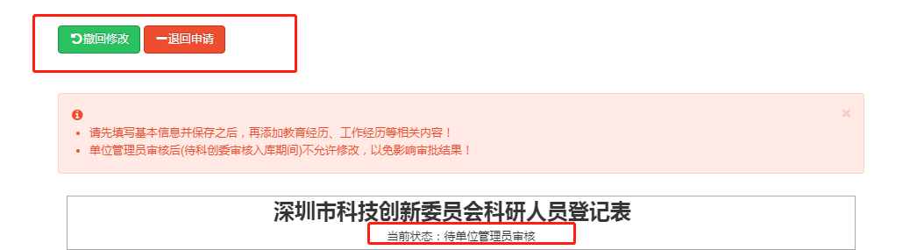

2.2已入库科研人员更换单位流程
2.2.1 已入库科研人员专家登记表审核状态显示：科创委审核通过，修改登记表数据需要先退回申请，填写退回登记表
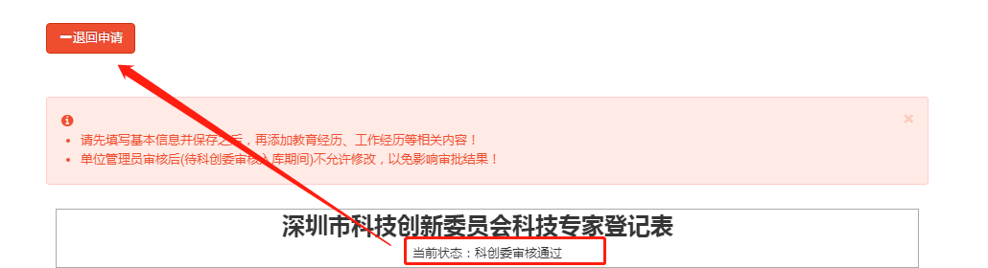

填写退回理由后先点击保存，再点击提交审核。
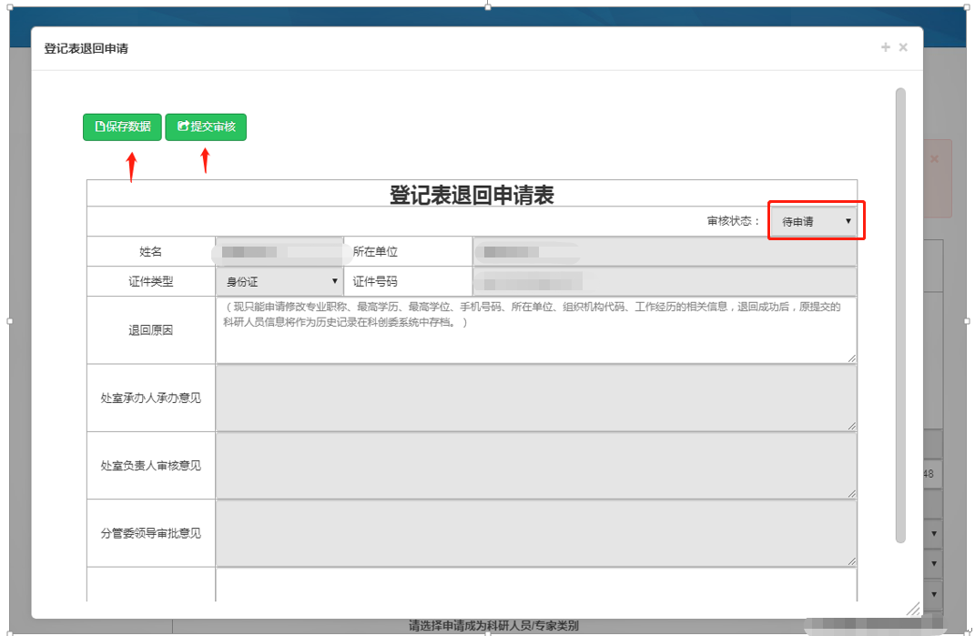
提交后退回登记表状态显示：审核中
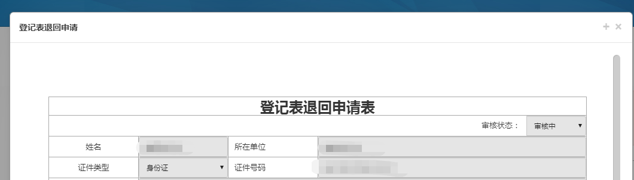
备注：如果没有提示审核中，请检查科研人员登记表中的证件号码是否正确
如果不正确，请发技术支持邮箱修改。退回成功后可以修改登记表数据，后续入库流程与新注册科研人员入库流程一致，参考2.1

三．申报单位审核流程

3.1申报单位先提交2020年单位统计
提交2020年单位统计后，显示撤回修改按钮说明提交成功。
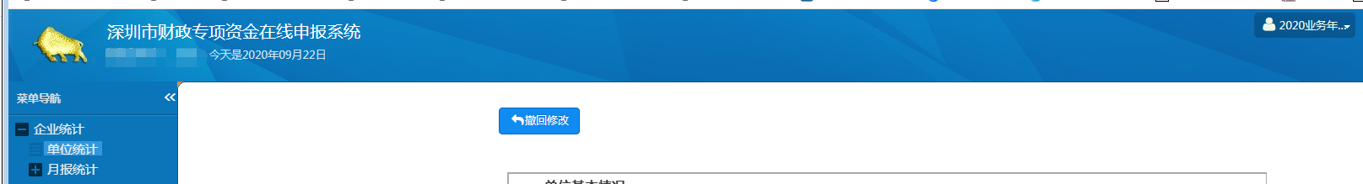

3.2 申报单位在单位意见菜单下进行科研人员审核
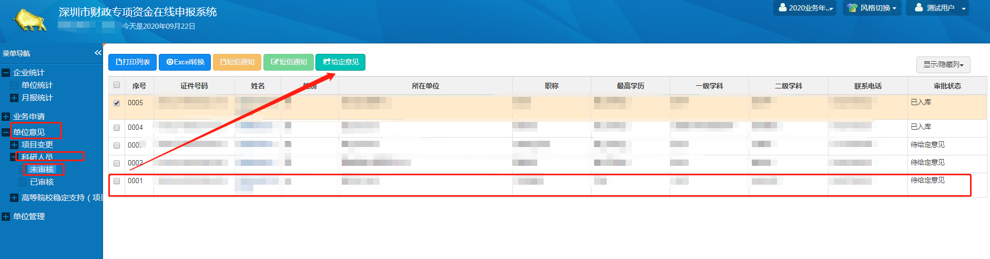
选择待给定意见的科研人员进行给定意见，系统审核后会显示科研人员已入库。

注意事项：对于未审核页面中查询不到的科研人员，请科研人员登陆专家系统后撤回，重新保存、提交（确保科研人员登记表的“统一社会信用代码”和单位统计中的“统一社会信用代码”一样）。

